Огнетушитель залог вашей безопасности
Огнетушитель - это самое распространенное средство противопожарной защиты. Огнетушители не только позволяют в течение кратчайшего времени потушить пожар, но и дают возможность предотвратить стремительное распространение пламени.
А вот в доме, квартире, на даче первичных средств пожаротушения в большинстве случаев нет! Хотя именно там находятся дорогие каждому: родные и близкие люди. В условиях замкнутого помещения огонь распространяется быстро. Беда может случится от неисправной электропроводки, печного отопления, неосторожного обращения с огнём. Избежать печальных последствий поможет огнетушитель. Он стоит недорого, места занимает мало.
Весьма распространено заблуждение о том, что дома огнетушитель не нужен. Между тем, это самое эффективное средство при первых признаках пожара. У каждого из нас есть то, что требует защиты, значит, должны быть и специальные средства для этого. Сотрудники государственной противопожарной службы утверждают, это средство противопожарной защиты должно быть у каждого, кто беспокоится о безопасности собственного жилья.
На практике, в девяти из десяти случаев, степень опасности пожара и его локализация таковы, что потушить очаг возгорания вполне возможно самостоятельно без вызова пожарной охраны. В начальной стадии пожара огнетушитель может спасти жизнь и имущество, когда требуется потушить небольшое возгорание или удержать распространение пожара до прибытия пожарных.
Каждый человек должен знать, как устроен, как действует огнетушитель, и уметь обращаться с ним.
Огнетушитель - не самое сложное устройство. Чтобы правильно им воспользоваться, стоит внимательно, а главное, заблаговременно прочитать инструкцию и изучить устройство. Желательно потренироваться в его применении. Огнетушитель должен быть такого веса, чтобы члены семьи были способны им тушить.

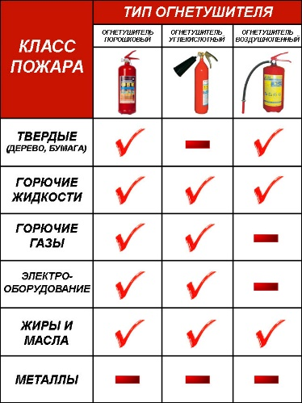
Огнетушители разделяются на следующие типы:
Пенные. Для тушения горючих жидкостей (бензин, масло, лак, краска) и очагов пожаров твердых материалов на площади не более 1м2, за исключением установок, находящихся под напряжением;
Порошковые. Для тушения загораний легковоспламеняющихся и горючих жидкостей, лаков, красок, пластмасс, электроустановок, находящихся под напряжением до 1000 вольт;
Углекислотные. Для тушения различных веществ и материалов, электроустановок под напряжением, любых жидкостей. Эти огнетушители не имеют себе равных при тушении пожара в архивах, хранилищах произведений искусств.
Использование:
1. Сорвите пломбу, выдерните чеку, направьте раструб на очаг возгорания и начните тушение.
2. Огнетушитель следует держать вертикально.
3. Огнетушитель должен храниться вдали от отопительных приборов и прямых солнечных лучей, при средней температуре, вне досягаемости детей.
Нужен ли огнетушитель в доме – решать Вам. Но знать, как им пользоваться должен каждый, ведь в определенный момент — это может предотвратить пожар, уберечь имущество, а самое главное спасти жизнь.

В СЛУЧАЕ ВОЗНИКНОВЕНИЯ ПОЖАРА ЗВОНИТЕ ПО ТЕЛЕФОНАМ: 101, 112

Начальник пожарной части №113
ОГКУ «Пожарно-спасательная служба Иркутской области»
Петров С.Н.

